# “Sistema de Solicitud y Gestión de Requerimientos y SCM”

# Manual de Usuario Solicitante

# Hoja de Control

|  |  |  |  |
| --- | --- | --- | --- |
| ***Resumen Documento*** | Manual de usuario para el sistema de solicitud y gestion de requerimientos y scm, para el perfl de usuario solicitante. | | |
| ***Autor*** | Alejandro Alvarez A. | | |
| ***Versión*** | 1.0 | ***Fecha Versión*** | 24/10/2012 |
| ***Revisado/Validado por:*** |  | ***Fecha Revisión/Validación*** |  |
| ***Aprobado por:*** |  | ***Fecha Aprobación*** |  |

## CONTACTOS

|  |  |  |  |  |
| --- | --- | --- | --- | --- |
| **Nombre** | **Cargo en Proyecto** | **Dirección** | **anexo** | **Correo** |
| Alejandro Alvarez | Encargado del proyecto | DISICO | -- | alejandro.alvareza@alumnos.uv.cl |

## KEYWORDS

|  |  |
| --- | --- |
| ***Nombre*** | ***Descripción*** |
| Publicación | Solicitud, requerimientos, atención , scm, solicitudes de cambio. |
|  |  |

1. **Acceso al Sistema.**

Para obtener acceso a la aplicación usted debe ingresar al portal de login institucional, ingresando su usuario y contraseña.

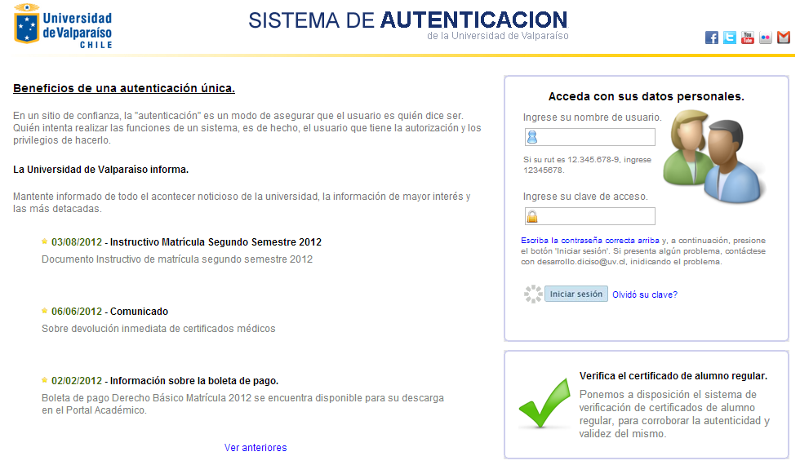

Si usted posee acceso a mas de una aplicación encontrara una pantalla intermedia donde deberá seleccionar el sistema al que desea ser re direccionado.

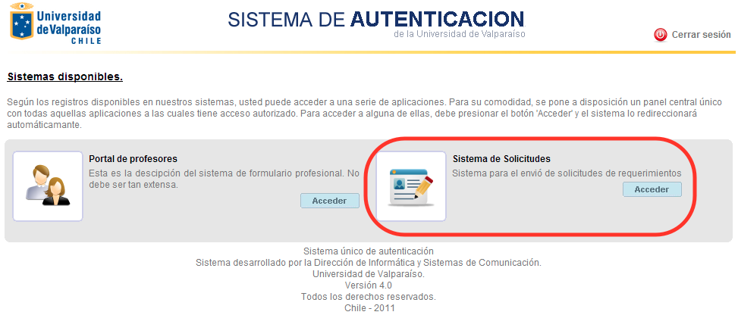

Aquí deberá seleccionar el “Sistema de Solicitudes” , en caso que solo tenga acceso a una aplicación, será re direccionado directamente a la aplicación.

1. **Resumen Solicitante.**

La pantalla de resumen le permite tener una visión rápida y resumida de las ultimas actividades relacionadas a sus solicitudes. Puede ver esta opción seleccionando la opción A (Resumen).

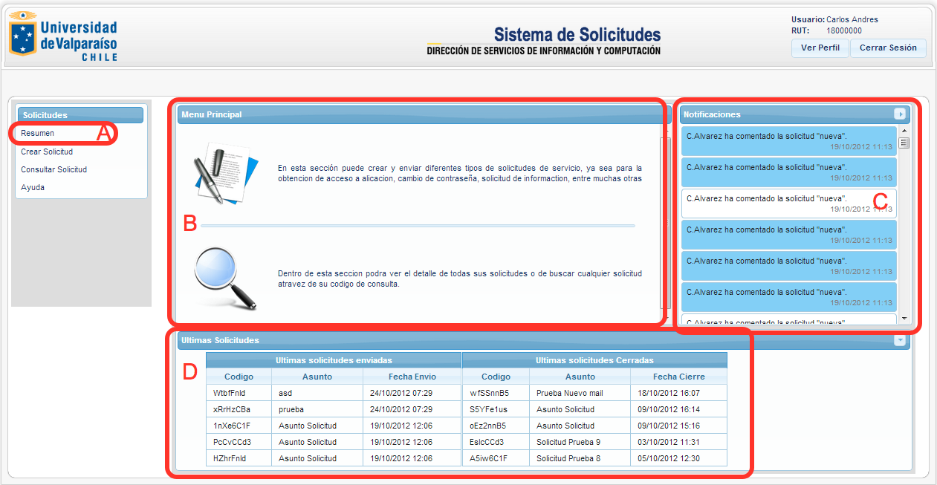

La pantalla de resumen esta divida en 3 partes:

**B – Menú Principal:** Describe y proporciona acceso a las principales opciones del sistema.

**C – Notificaciones:** Muestra notificaciones que resumen las ultimas actividades relacionadas a sus solicitudes.

**D –** **Ultimas Solicitudes:** Esta sección se divide en 2 tablas, una que muestra las Ultimas solicitudes que ha enviado y otra que muestra las Ultimas solicitudes cerradas. Estas pueden ser seleccionadas para poder acceder directamente al detalle de la solicitud.

1. **Crear una nueva solicitud**

Para ingresar y enviar una nueva solicitud, debe seleccionar la opción “Crear Solicitud” del menú lateral. En cada solicitud debe completar todos los campos obligatorios.

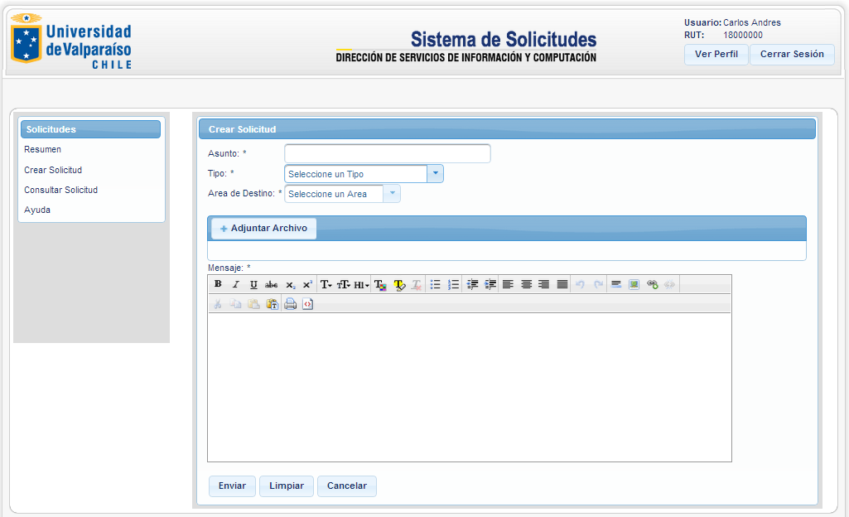

Cada solicitud debe ser dirigía a un área en particular, por tanto debe ser prudente al momento de seleccionar el área a la que enviara la solicitud. Las áreas actualmente disponible son:

* **Desarrollo:** Debe enviar solicitudes relacionadas a los principales sistema académicos de la universidad, como del Portal de Profesores, de Alumnos, del SIRA, entre otros.
* **Redes y Soporte:** Debe enviar solicitudes relacionadas al soporte y mantenimiento tanto de redes y equipos.
* **Fincom:** Debe enviar solicitudes relacionadas a sistemas financiero contables de la universidad.

Una vez enviada la solicitud se le entregara un código de consulta, el cual puede utilizar para buscar inequívocamente la solicitud enviada entre todas sus solicitudes. Este código puede ser entregado a cualquier otra persona con acceso al sistema, proporcionándole acceso a dicha solicitud de ser necesario.

Aparte recibirá un email de confirmación en su correo institucional. Donde se le enviara dicho código.

1. **Consultar solicitud.**

Para buscar una solicitud entre el historial de solicitudes, debe ingresar a la opción “Consultar Solicitud” del menú lateral. Una vez dentro tiene 2 tipo de búsquedas.

La primera es buscar a trabes de un código de consulta, ingresando cualquier código de consulta independiente si usted es el autor o no le permitirá acceder l detalle de la solicitud, siempre que dicho código sea valido.

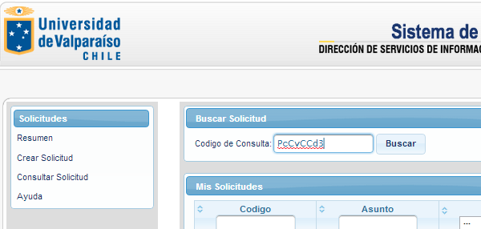

Mas abajo encontrara la opción de filtrado de solicitud, aquí encontrara un listado con todas las solicitudes que usted a creado, en las cabeceras de las columnas encontrara un campo de texto o selección , el cual una vez modificado, provocara que se filtren las solicitudes y se muestre solo un listado con las que coinciden con su búsqueda.

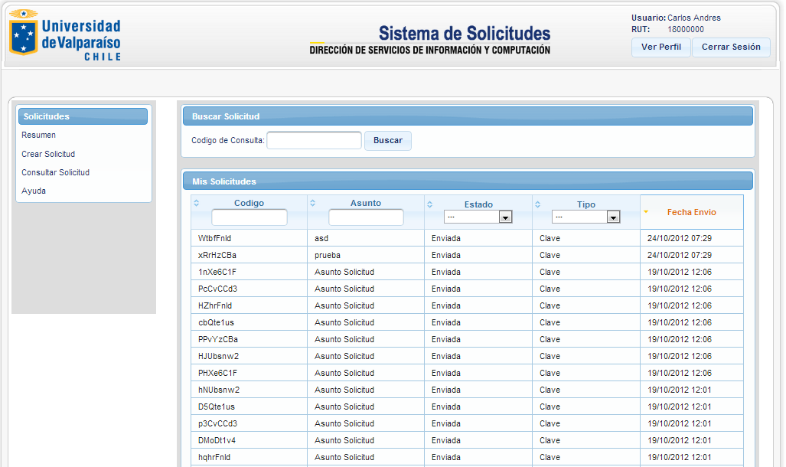

1. **Comentar solicitud.**

Una vez seleccionada una solicitud, podrá visualizar todo el detalle de dicha solicitud, al final de todo este detalle, encontrara la opción de comentar la solicitud la cual le permitirá mantener un registro de la comunicación entre usted y los encargados de atender su solicitud.

Esta simple como ingresar su comentario y presionar el botón “Comentar”.

